Actividad integradora UT4

1. Refactorización y Documentación.

1.1. Formatea el código para que cada línea contenga una única instrucción y ajusta correctamente el sangrado (tabulación).
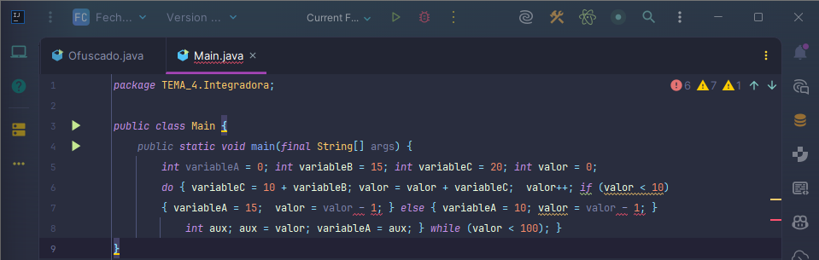
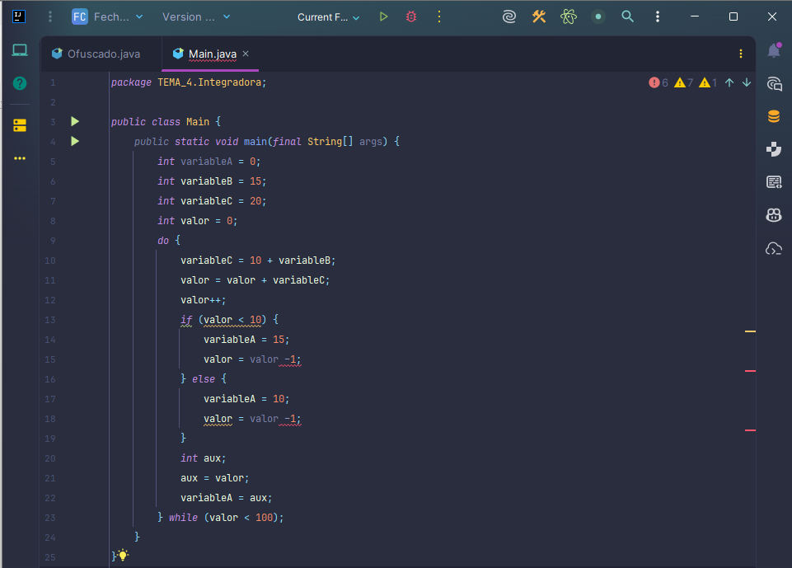
Tenemos el código y para refactorizarlo, la manera más sencilla es seleccionar todo el código y usar el comando “Ctrl + Alt + L” que dejará para cada línea una única instrucción. Dejando el código de la siguiente manera:

1.2. Renombra las variables para que sus nombres describan con claridad la función que realizan en el programa.
Para cambiar el nombre a las variables seleccionaremos el nombre de la variable y con el comando “Shift + F6” que nos permitirá cambiar el nombre de todas las variables que se llamen igual, además corregimos el contador colocando “contador --”. Dejando el código de la siguiente manera:
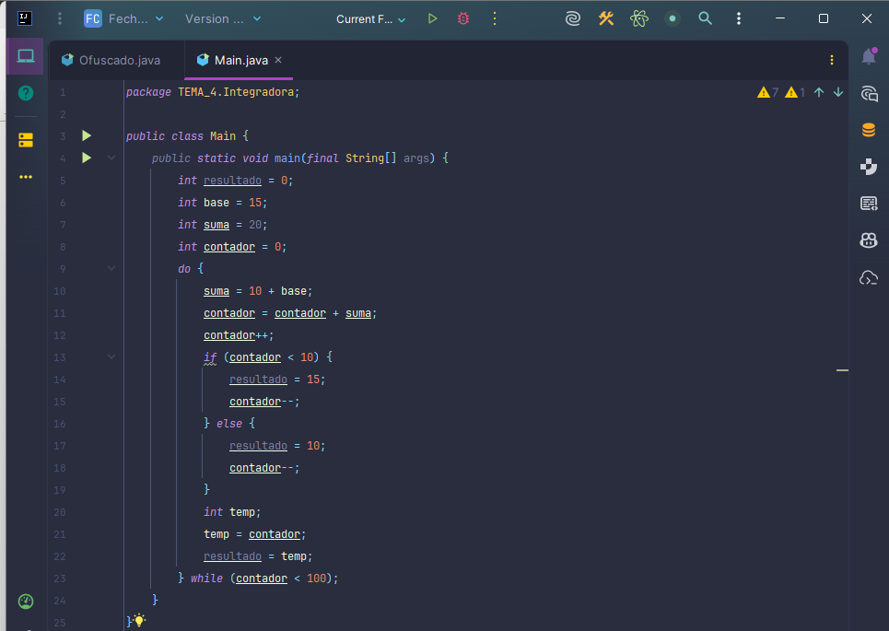

1.3. Genera los comentarios JavaDoc de la clase y de cada uno de los métodos.
Generamos el JavaDoc en el que explicamos el método main del programa Main.
